X юбилейный Благовещенский православный форум
«Духовно – нравственное воспитание в образовательном
пространстве Краснодарского края»
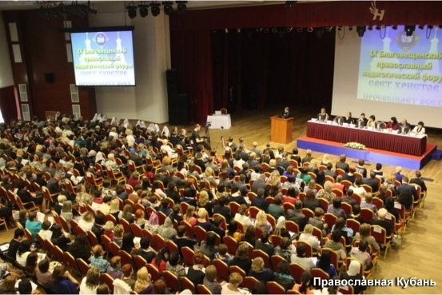
С 23 по 26 марта 2015 года 14 педагогов Кущёвского района были участниками X Благовещенского православного форума, проходившего в городе Геленджике.
Православный форум проводился отделом религиозного образования и катехизации Кубанской митрополии, при участии администрации Краснодарского края, министерства образования и науки Краснодарского края, при поддержке Краснодарской краевой организации профсоюзов работников образования.
Для участия в форуме приглашены почетные гости: известный православный писатель, лауреат Патриаршей литературной премии протоиерей Николай Агафонов (г. Самара), детский психолог, автор учебных пособий по ОПК, редактор телеканала «Радость моя», автор текстов к мультфильмам «Князь Владимир», «Ветхий Завет» и др. диакон Илия Кокин (г. Москва).
Много важных, значимых слов и предложений прозвучало на форуме, и все они направлены на духовное воспитание человека. Первый заместитель министра образования и науки Краснодарского в своём выступлении подчеркнула: «Оценка сделанного сегодня - куда идти дальше, чтобы наши дети, а завтра будущие граждане России, не подвели нас, что мы воспитали их православно..! Думаю, что нужно, используя эти юбилейные празднования, очень ясно обозначить нашу позицию в деле духовного воспитания подрастающего поколения».
Виссер Л.Н., методист МБУ ЦРО

